**Прайс-лист на элементы деревянных лестниц из сосны/ели**



**Прайс-лист на элементы деревянных лестниц из лиственницы**



**Прайс-лист на элементы деревянных лестниц из дуба**



**Прайс-лист на столбы-коробки для лестниц**



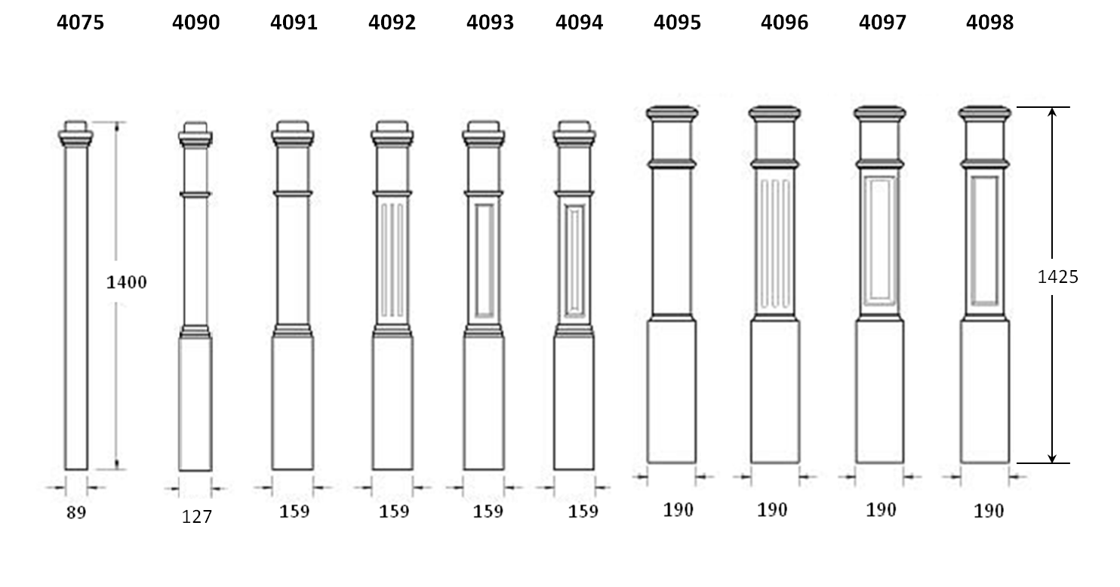

**Прайс-лист на кованые балясины и аксессуары**



